ZAŁĄCZNIK NR 1
Album fotografii

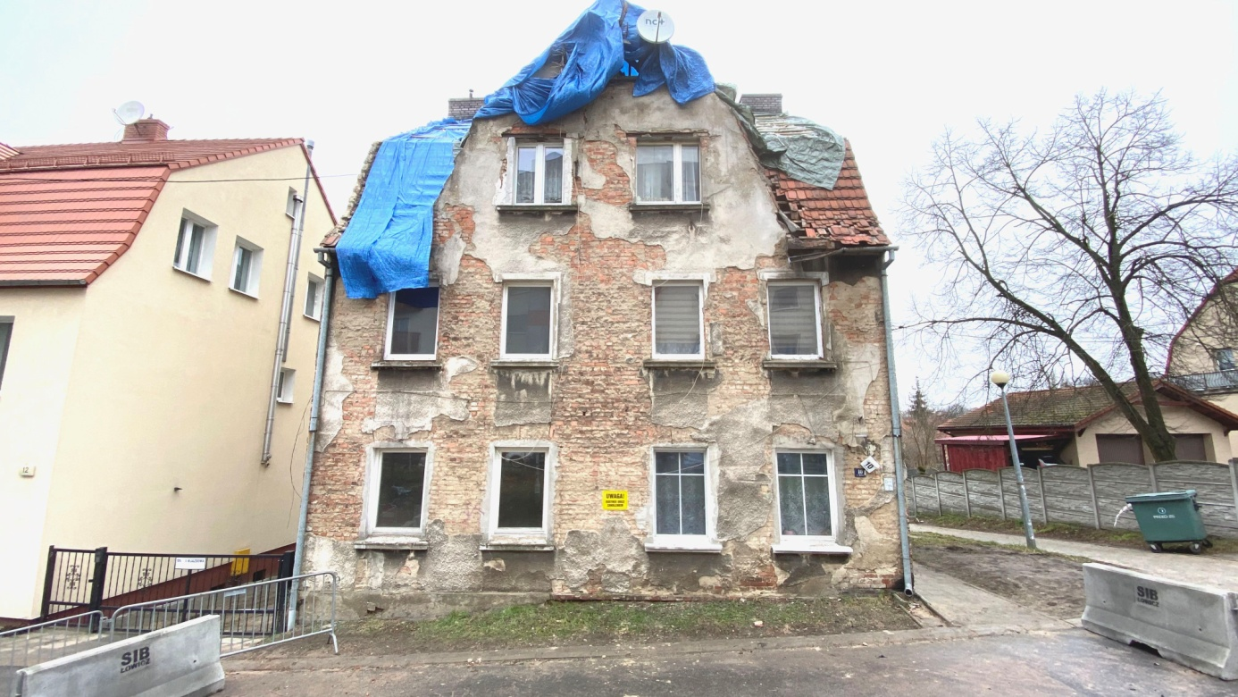
Fot. 1. Elewacja frontowa (płd.) – po pożarze
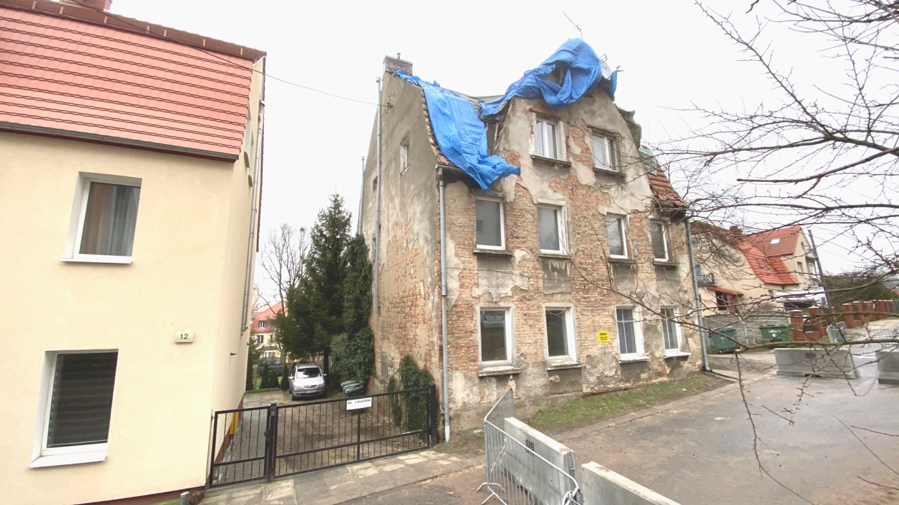
Fot. 2. Elewacje boczna (zach.) i frontowa (płd.) – po pożarze

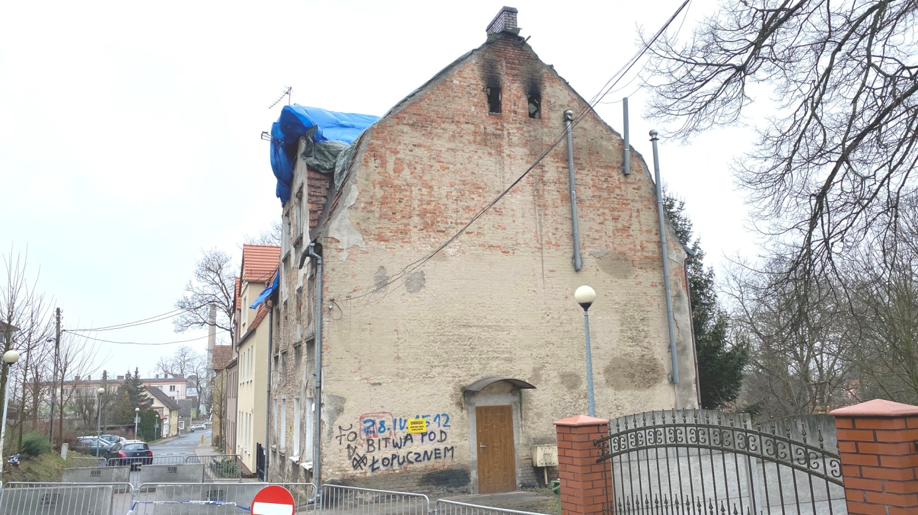
Fot. 3. Elewacja boczna (wschodnia) – po pożarze
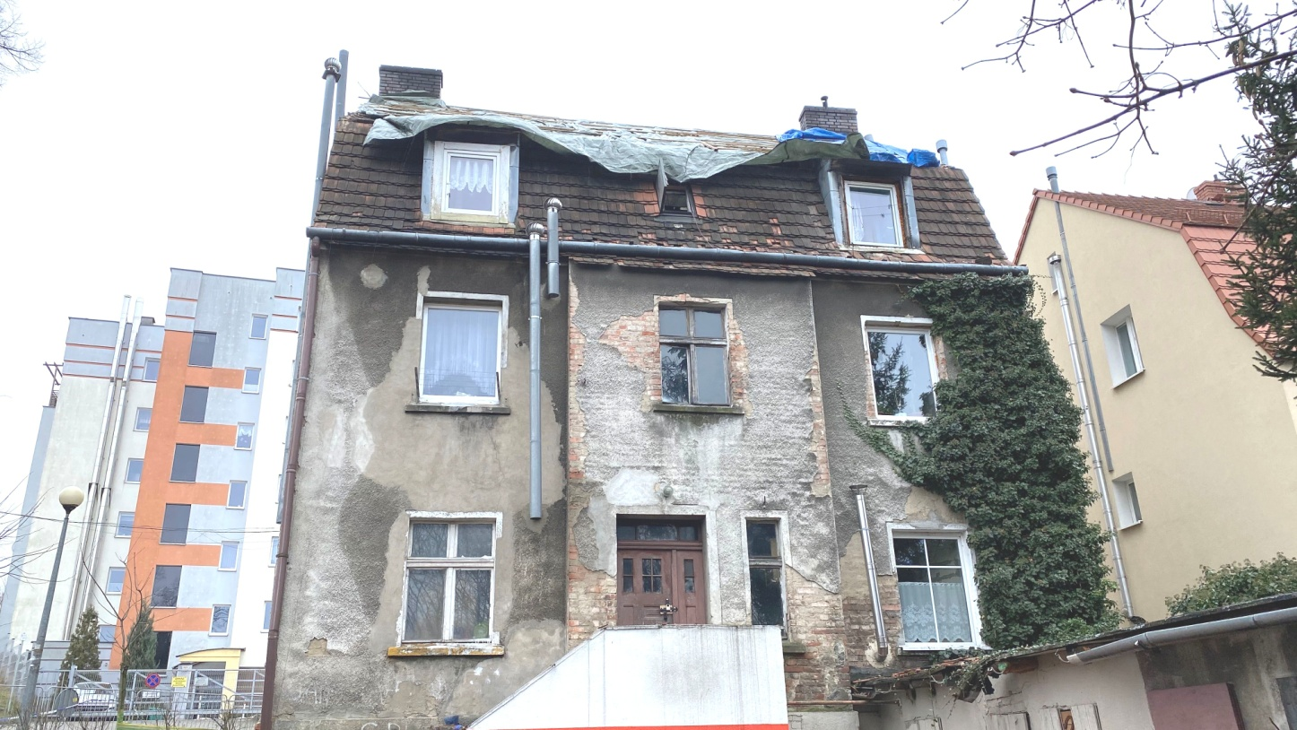
Fot. 4. Elewacja tylna – od strony podwórza (elewacja płn.) – po pożarze

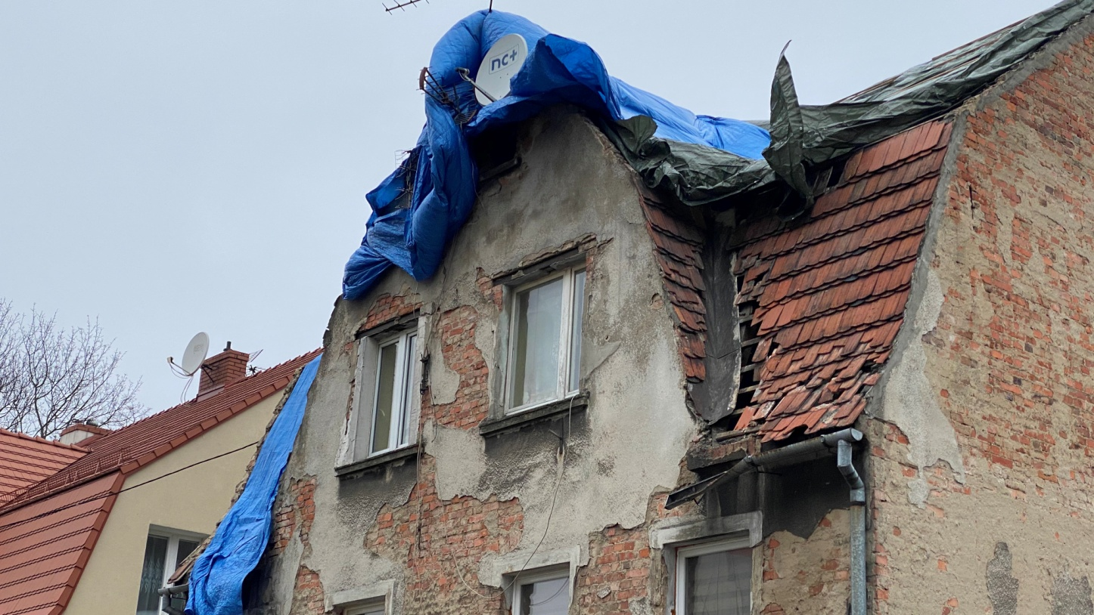
Fot. 5. Pokrycie mansardy na elew. południowej – po pożarze
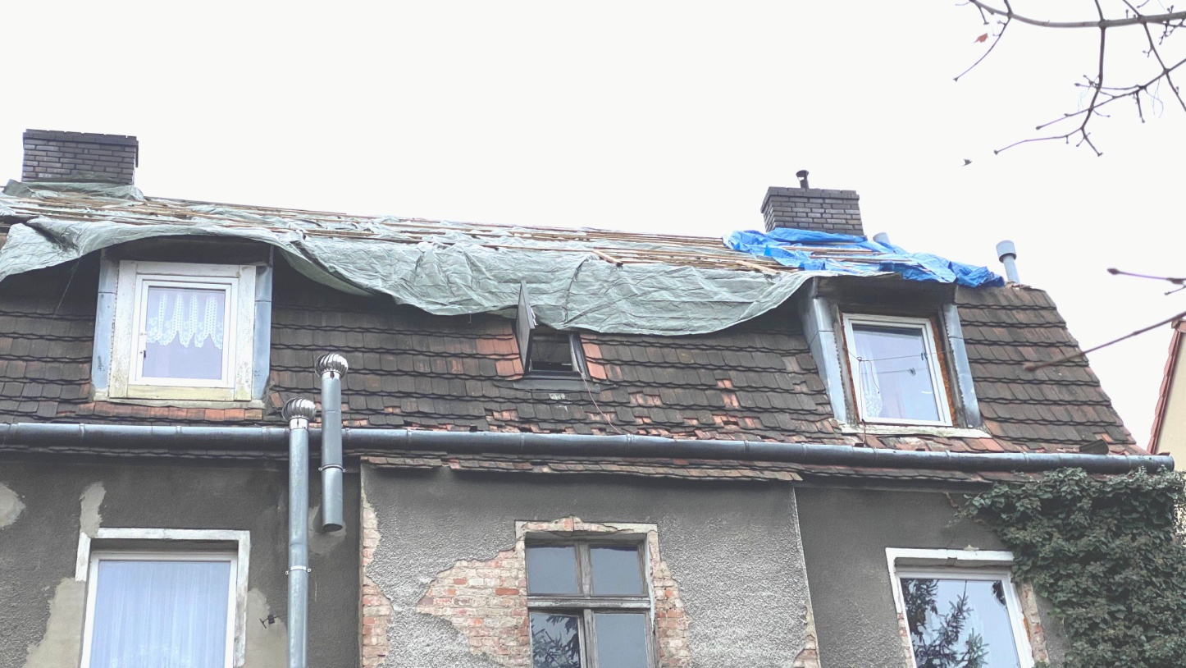
Fot. 6. Pokrycie mansardy na elew. południowej – po pożarze

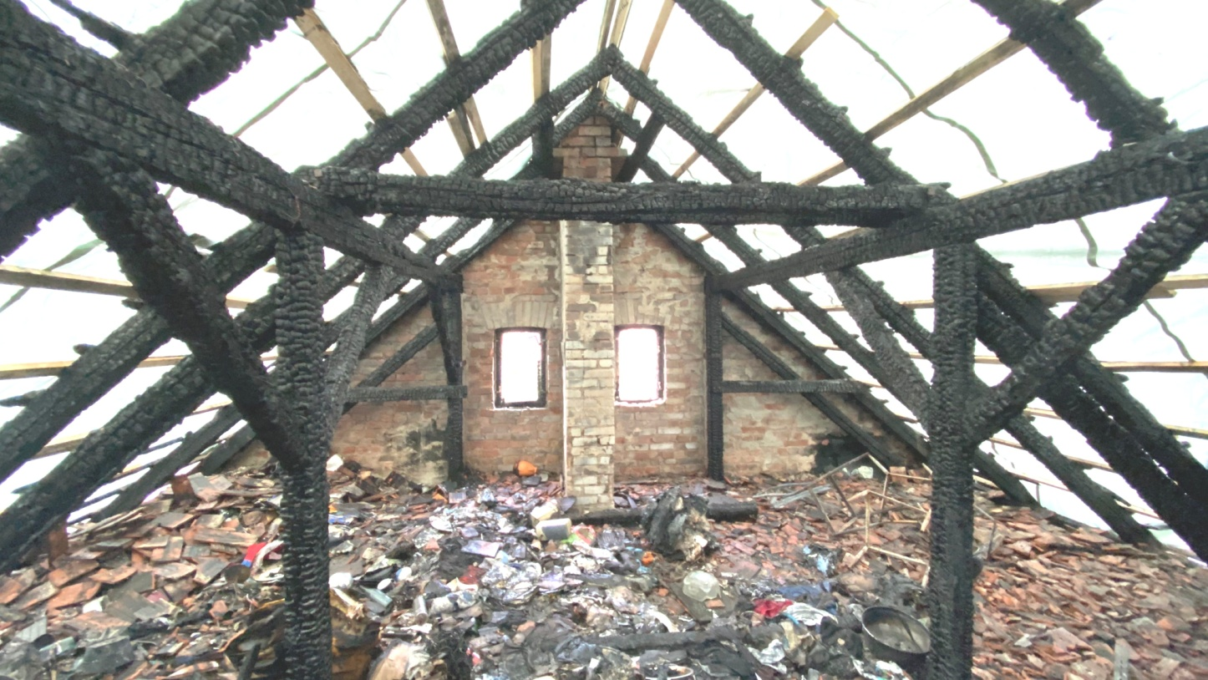
Fot. 7. Zwęglona więźba dachowa nad mansardą, z pokryciem folią dachową – widok ogólny

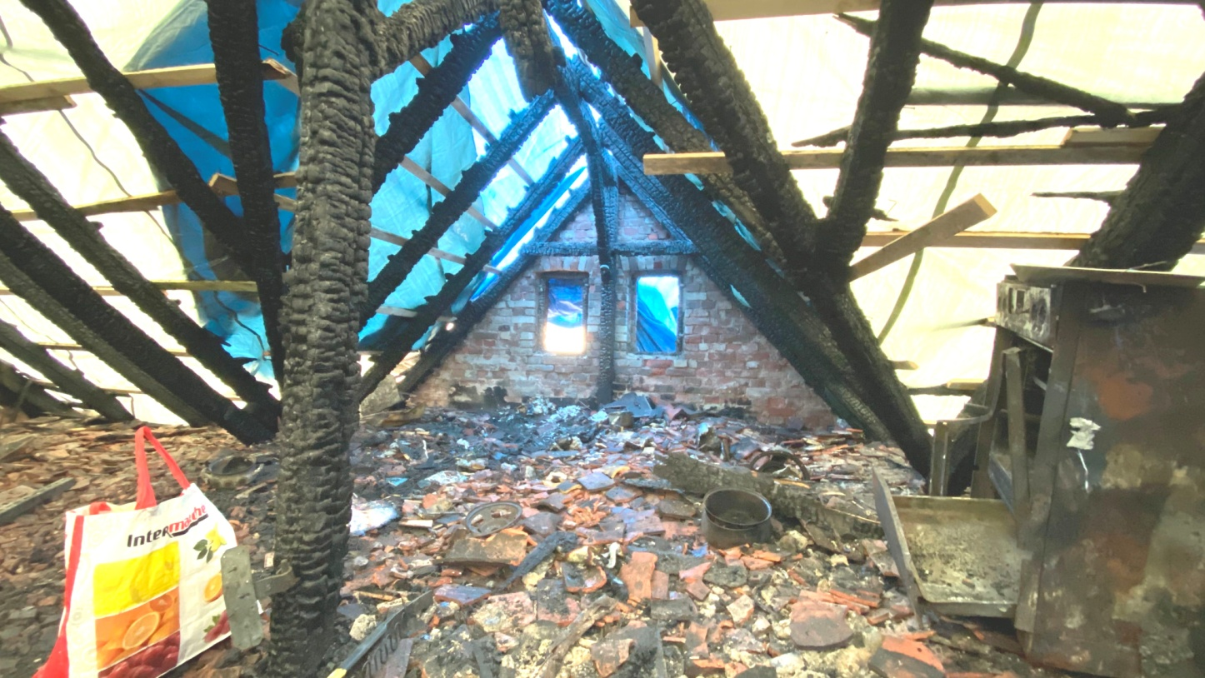
Fot. 8. Zwęglona więźba dachowa nad mansardą w obszarze wykusza dachowego

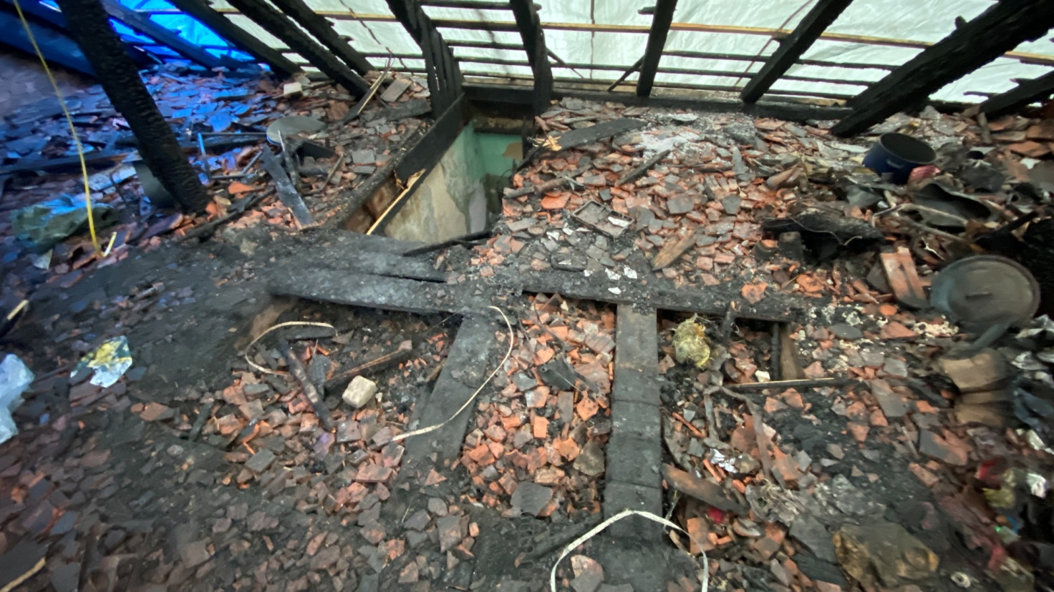
Fot. 8a. Ubytki desek podłogowych na strychu (nad mansardą).
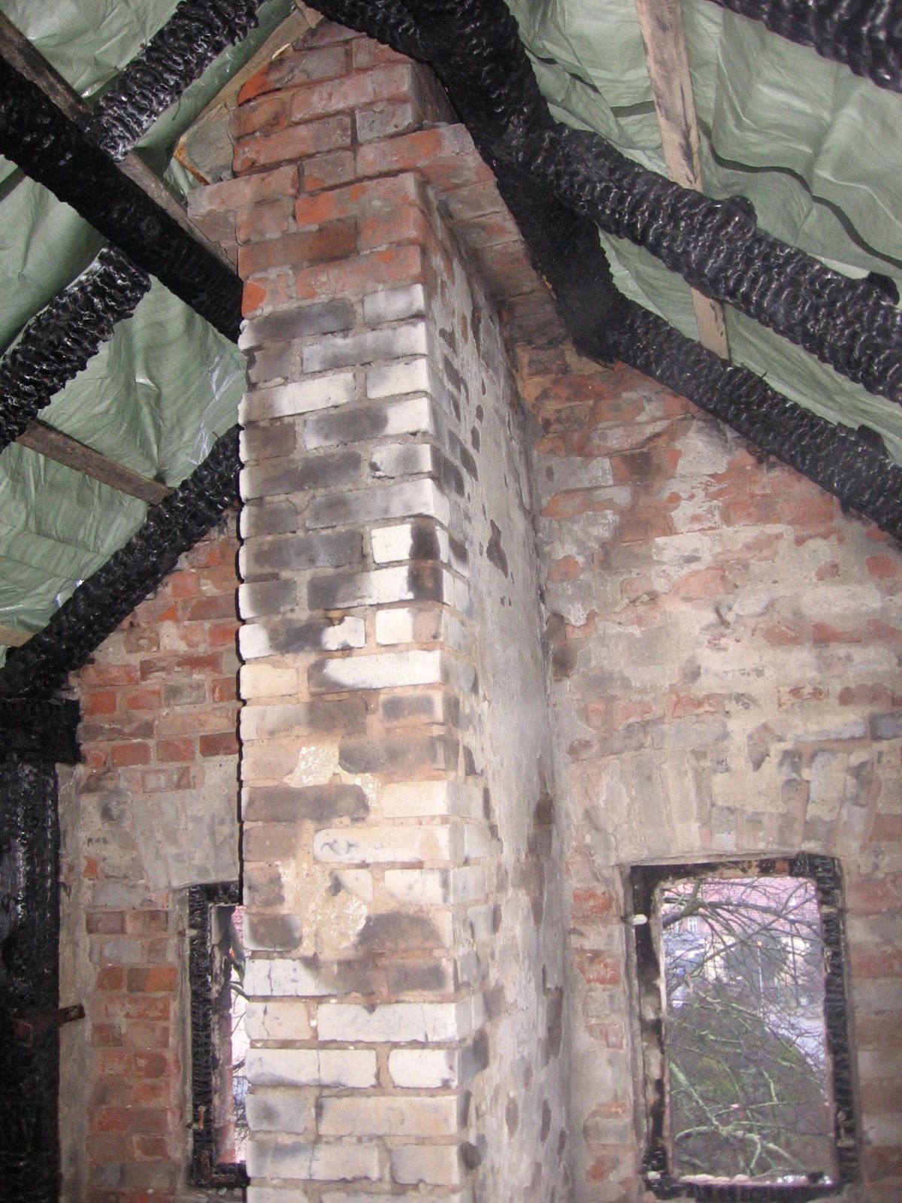
Fot. 9. Komin przy ścianie szczytowej wsch. - widoczne pęknięcia muru i osłabienie spoin w cz. górnej

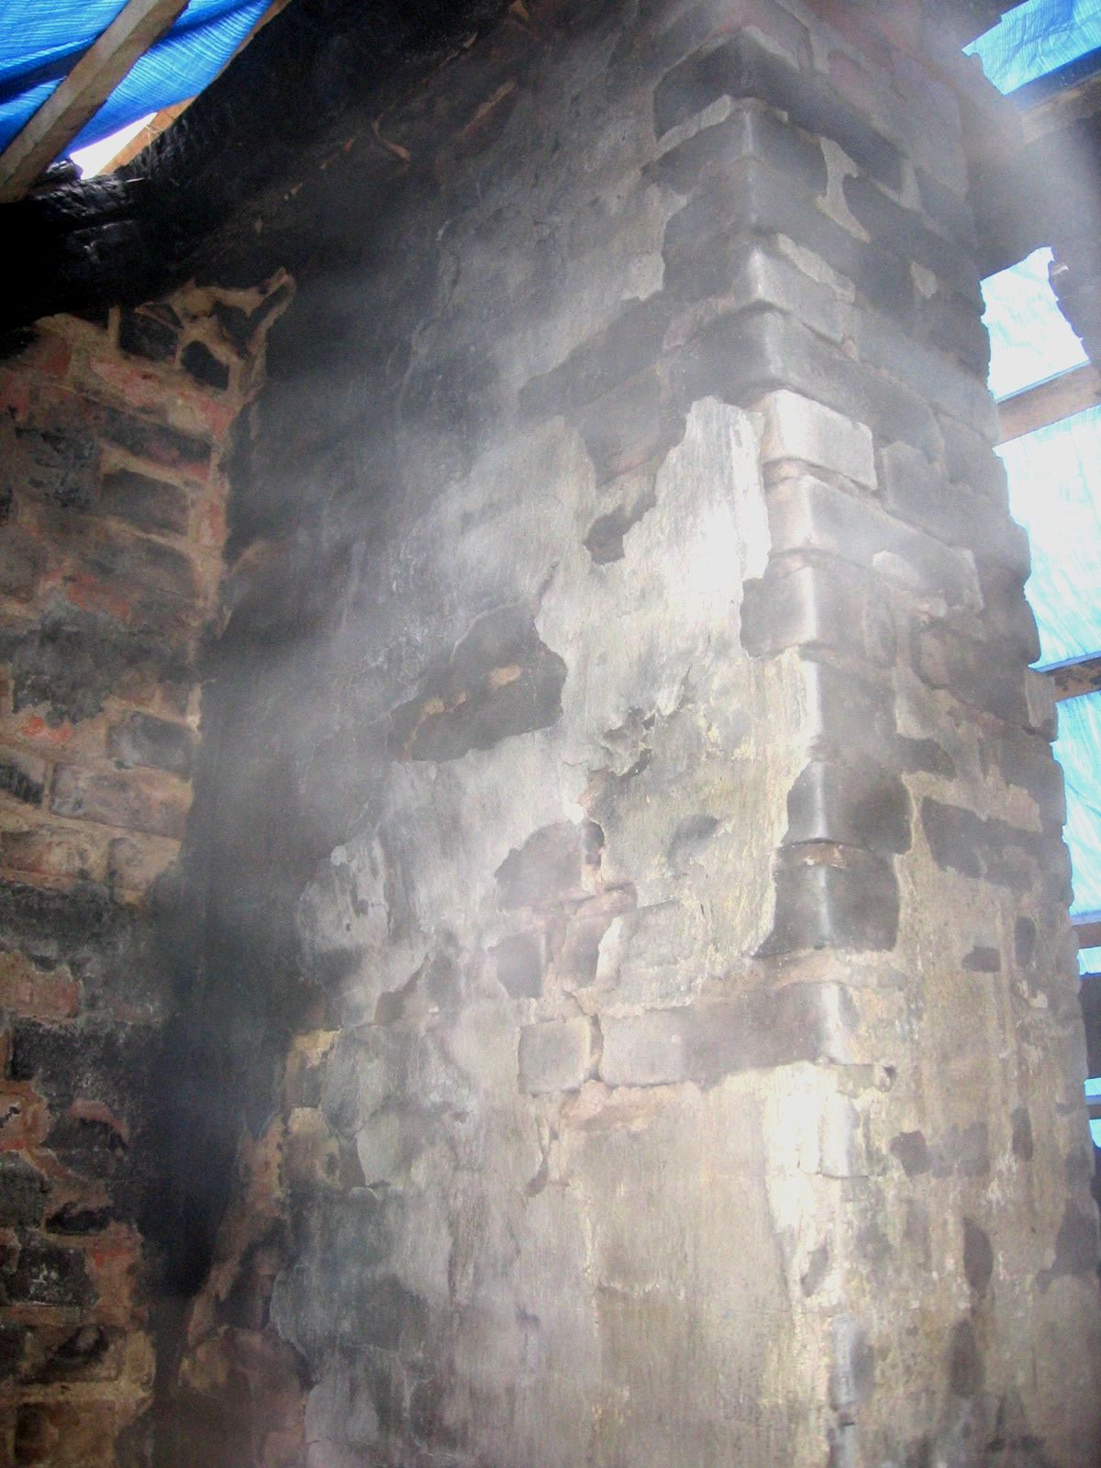
Fot. 10. Komin przy ścianie szczytowej zach. - widoczne duże pęknięcia muru
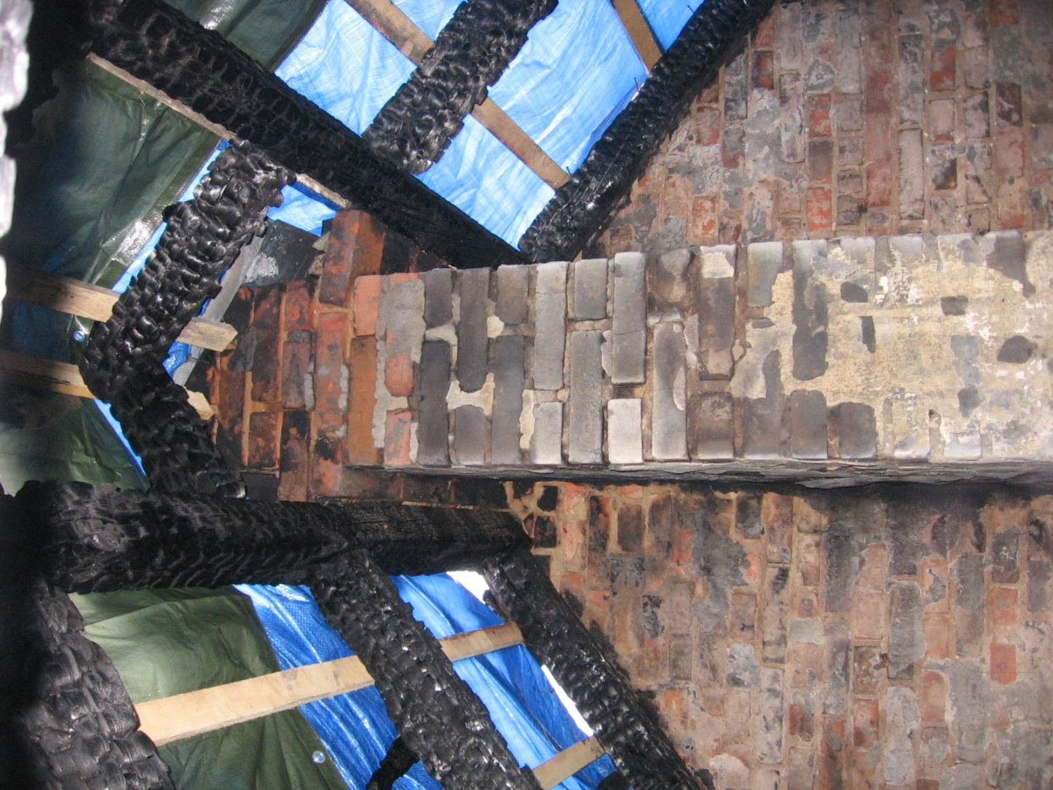
Fot. 11. Komin przy ścianie szczytowej zach. - widoczne osłabienie muru w cz. górnej
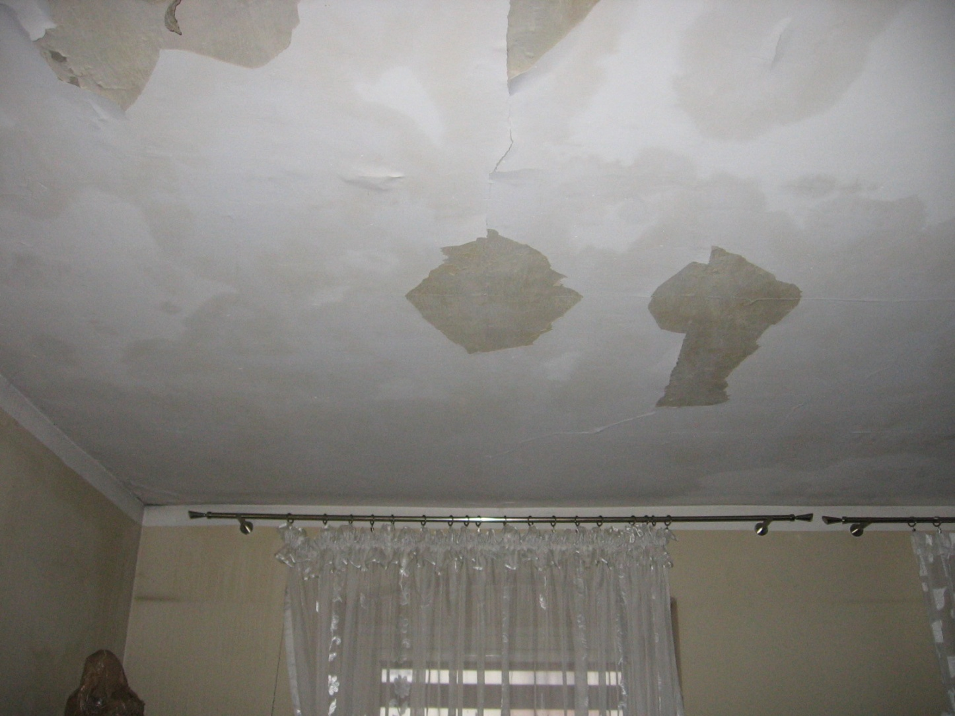
Fot. 12. Mieszkanie nr 3 (piętro) - pokój: zawilgocenie sufitu w wyniku akcji gaśniczej
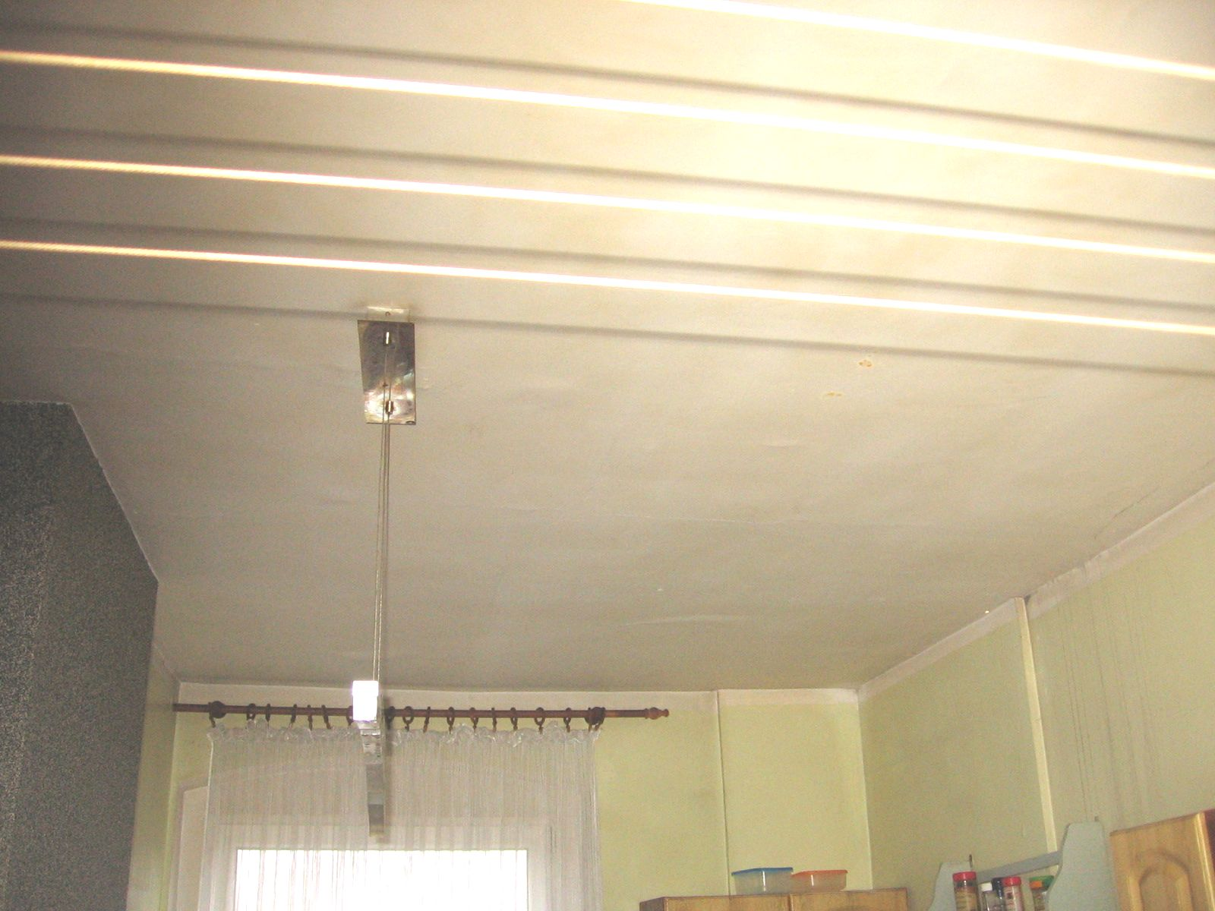
Fot. 13. Mieszkanie nr 3 (piętro) - kuchnia: nie występuje zawilgocenie sufitu w wyniku akcji gaśniczej
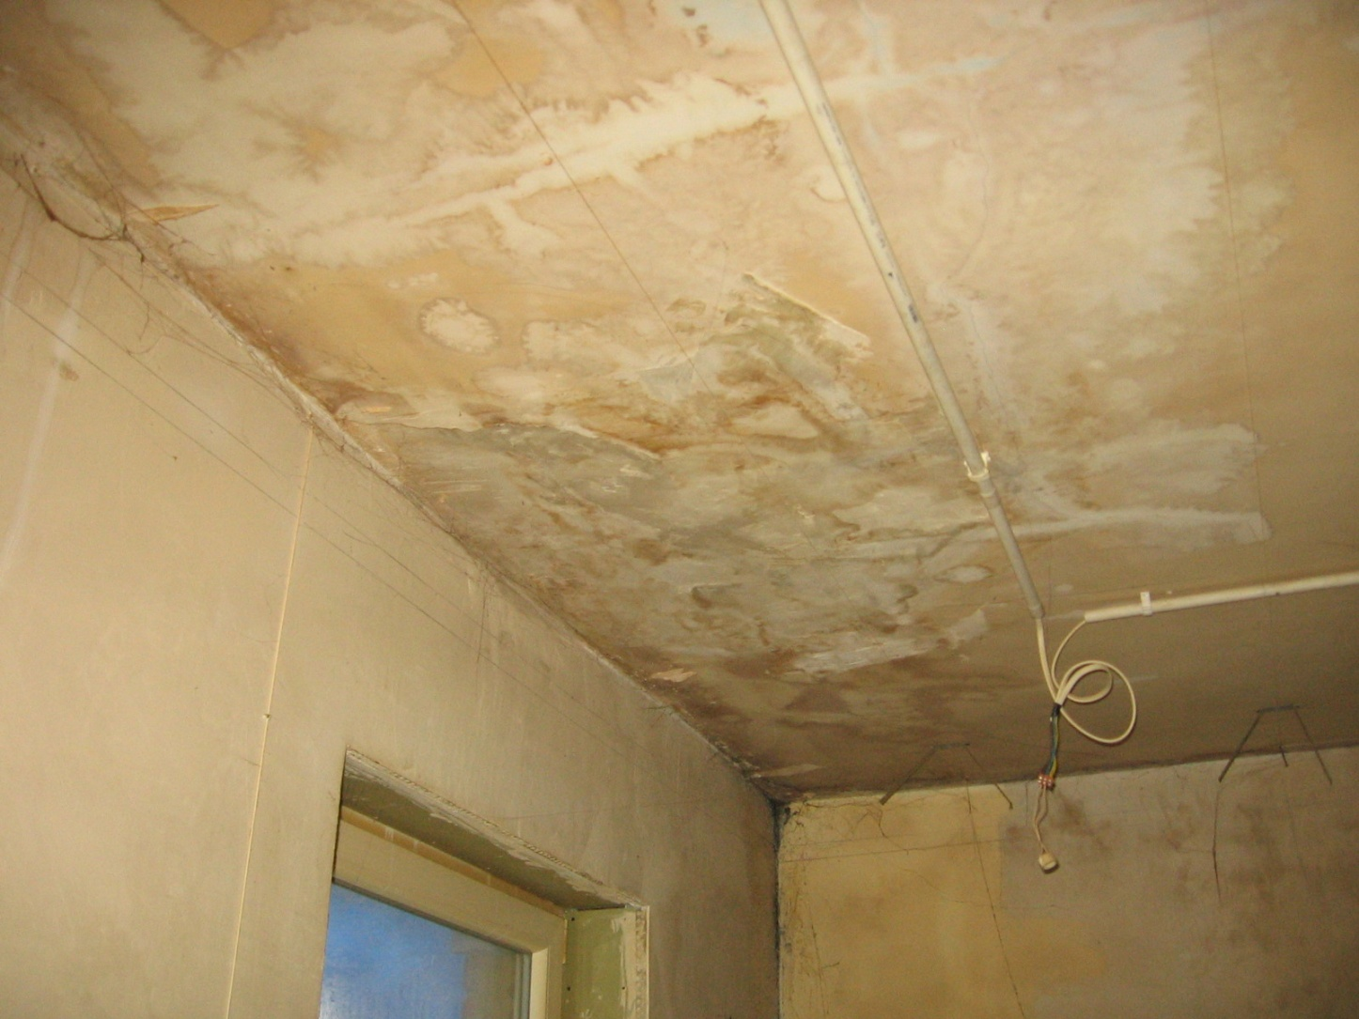
Fot. 14. Mieszkanie nr 3 (piętro) – mały pokój: zawilgocenie sufitu w wyniku akcji gaśniczej

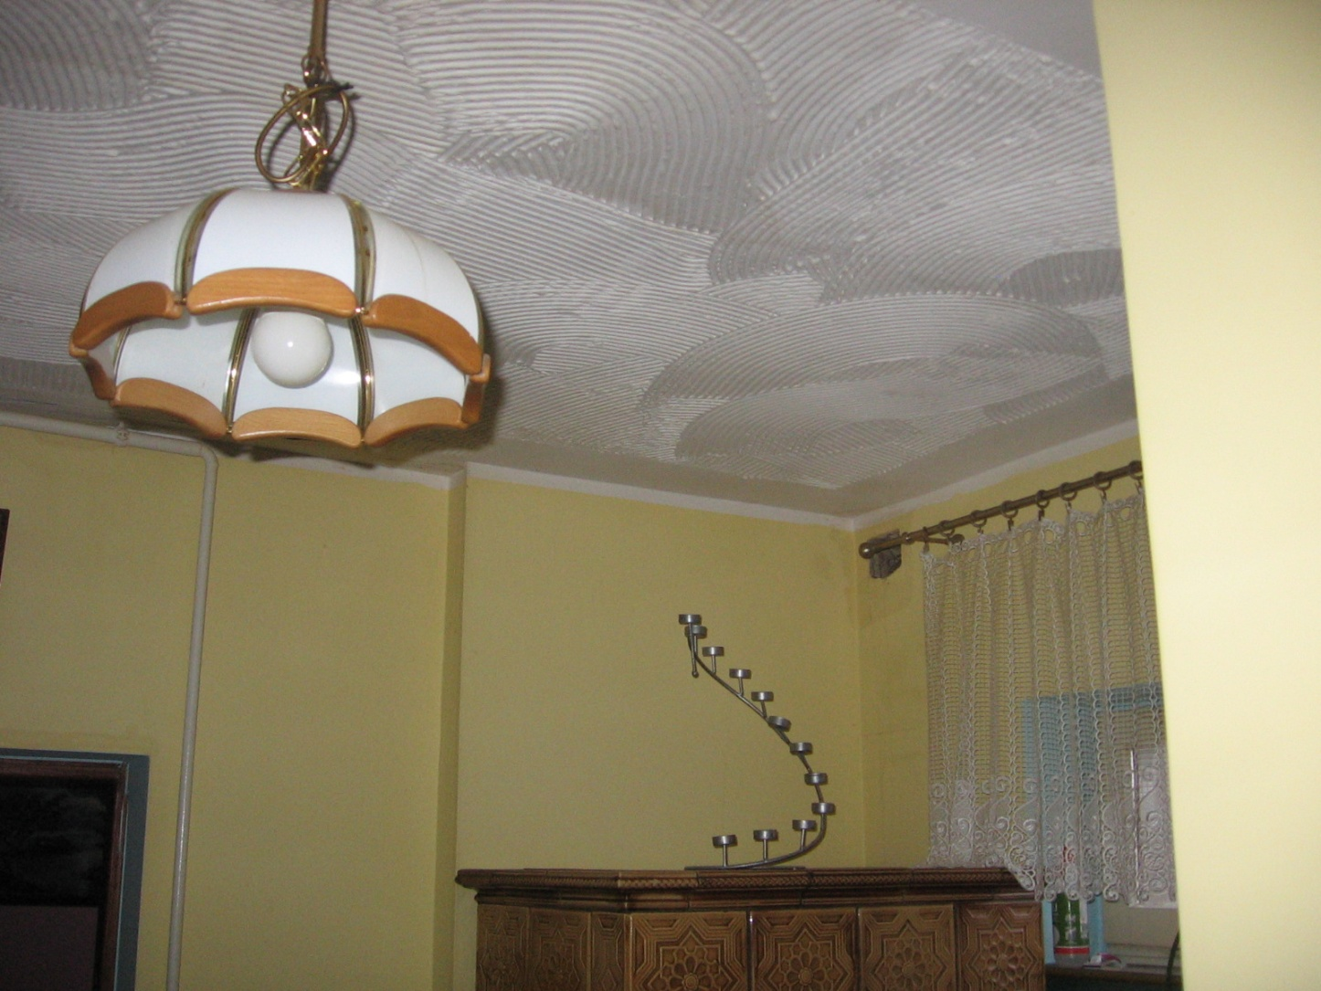
Fot. 15. Mieszkanie nr 5 (mansarda)- kuchnia: nie występ.zawilgocenie sufitu w wyniku akcji gaśniczej
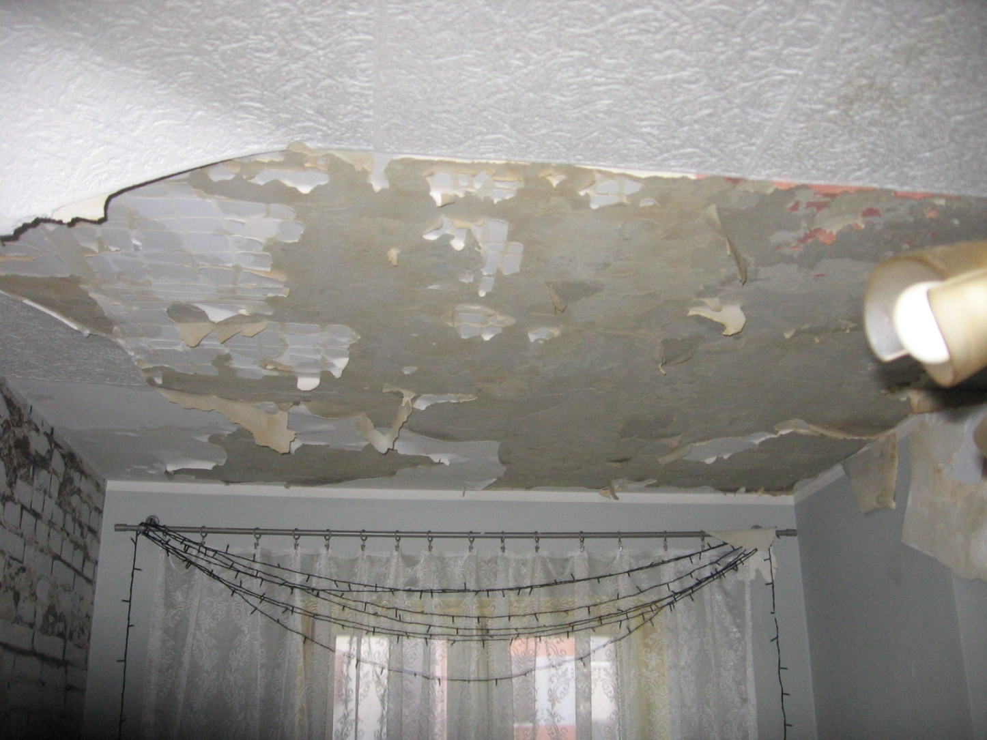
Fot. 16. Mieszkanie nr 5 (mansarda) – pokój przyleg. do m. 6: zawilgocenie sufitu w wyniku akcji gaśniczej

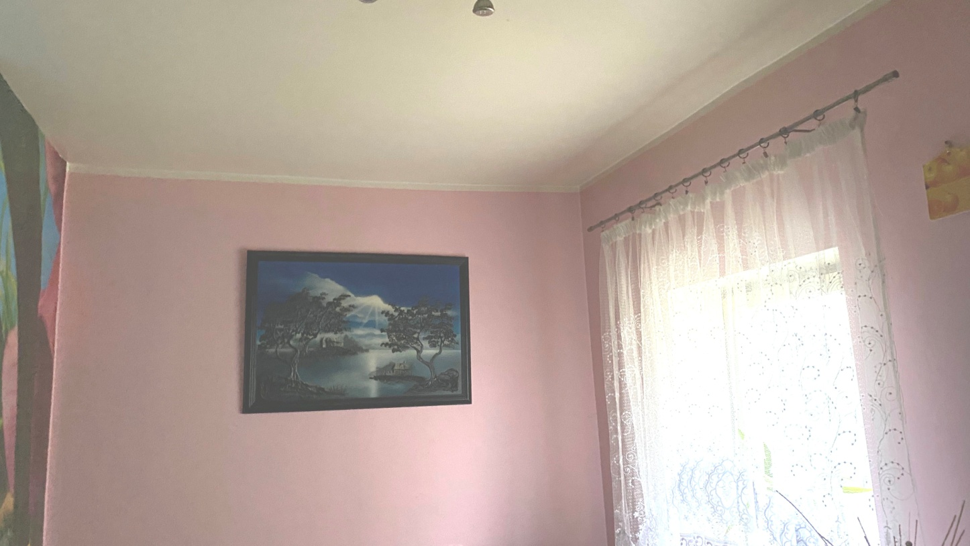

Fot. 17. Mieszkanie nr 5 (mansarda) - pokój przy ścianie szczytowej zach.: nie występ. zawilgocenie w wyniku akcji gaśniczej

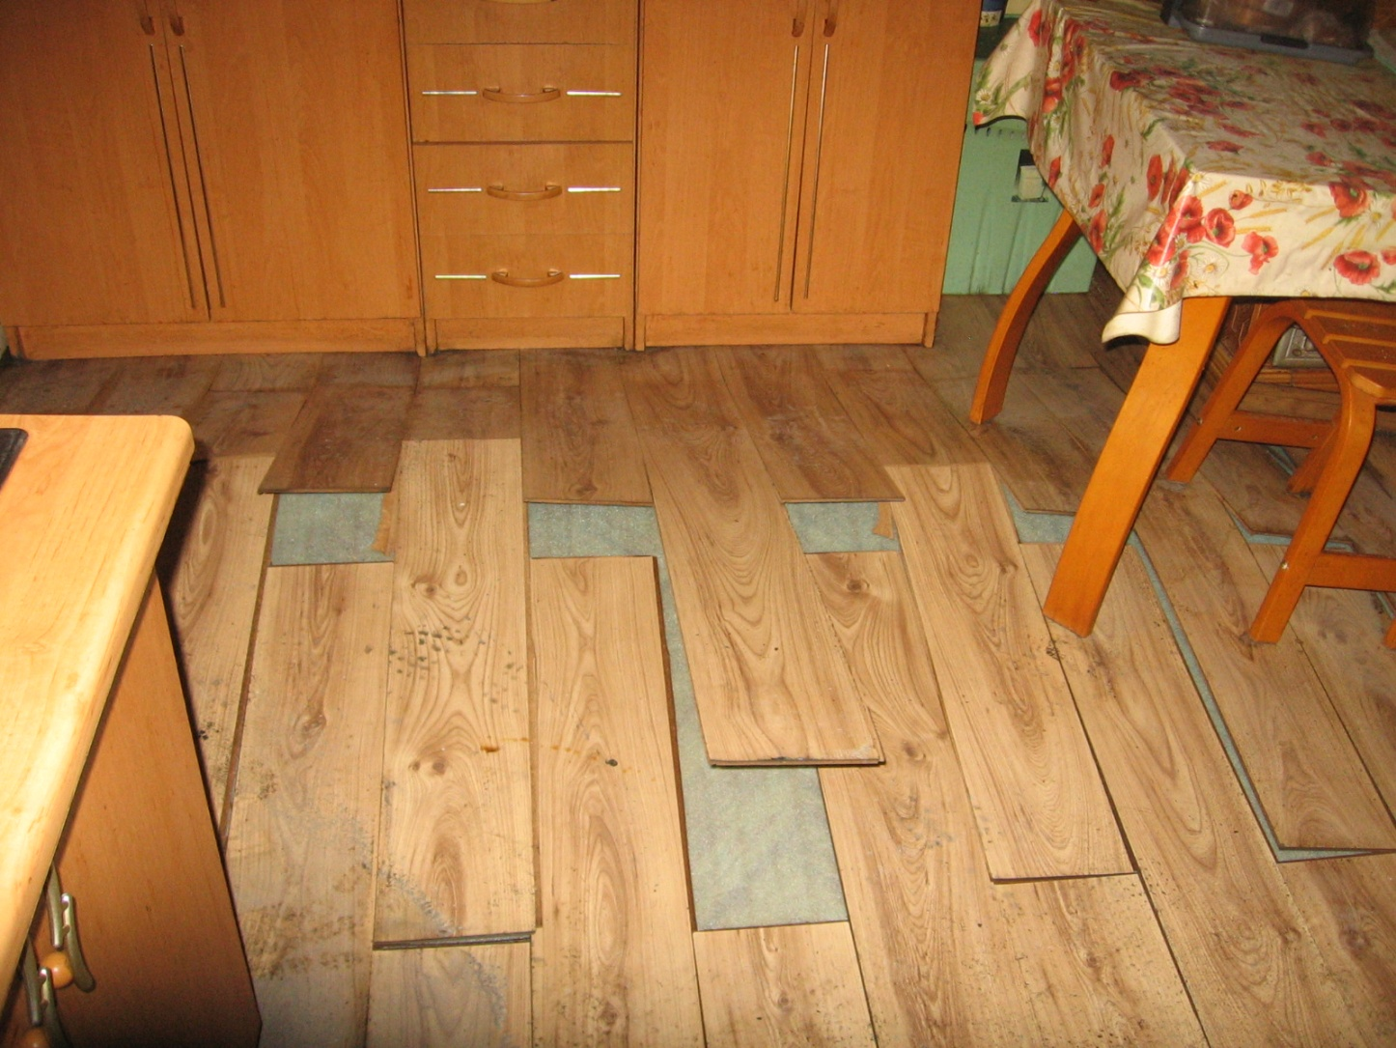

Fot. 18. Mieszkanie nr 6 (mansarda) - kuchnia: uszkodzenia podłogi w wyniku akcji gaśniczej

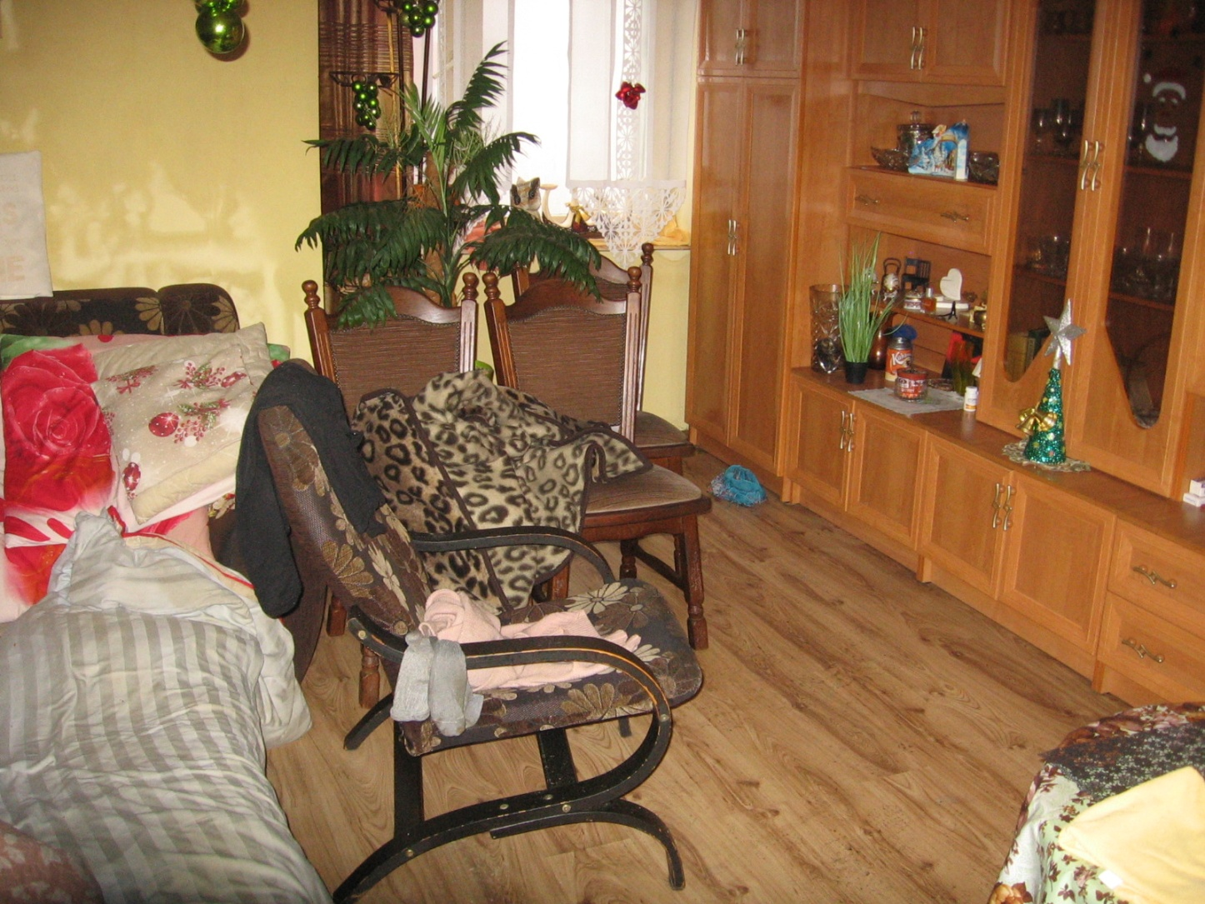

Fot. 19. Mieszkanie nr 6 (mansarda) - pokój: ślady zawilgocenia w wyniku akcji gaśniczej

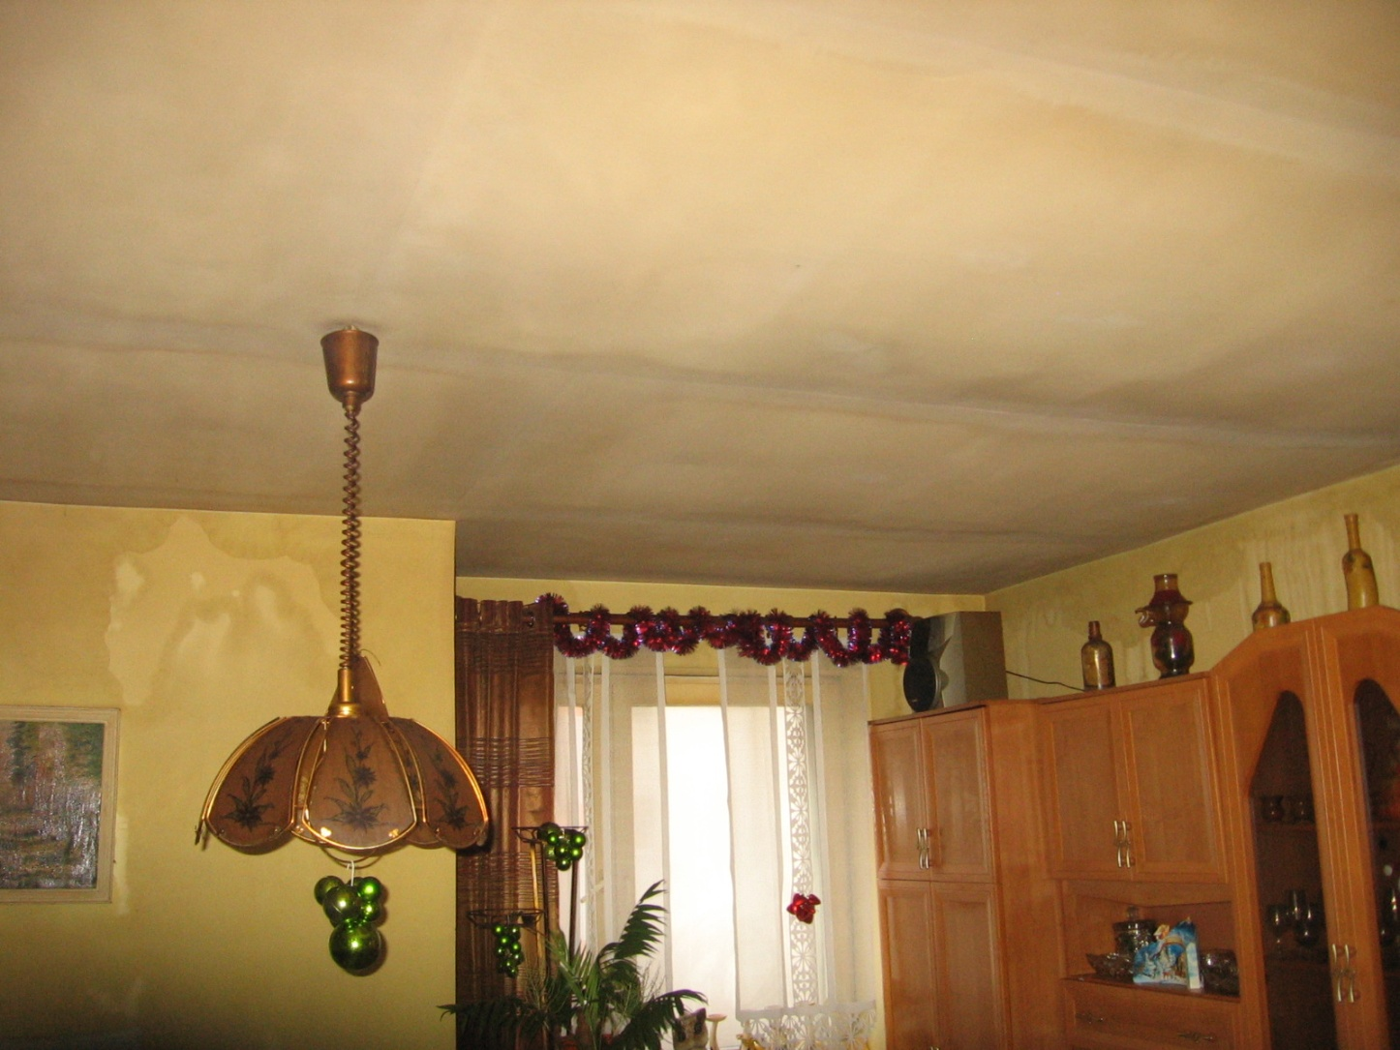

Fot. 20. Mieszkanie nr 6 (mansarda) - pokój: ślady zawilgocenia w wyniku akcji gaśniczej
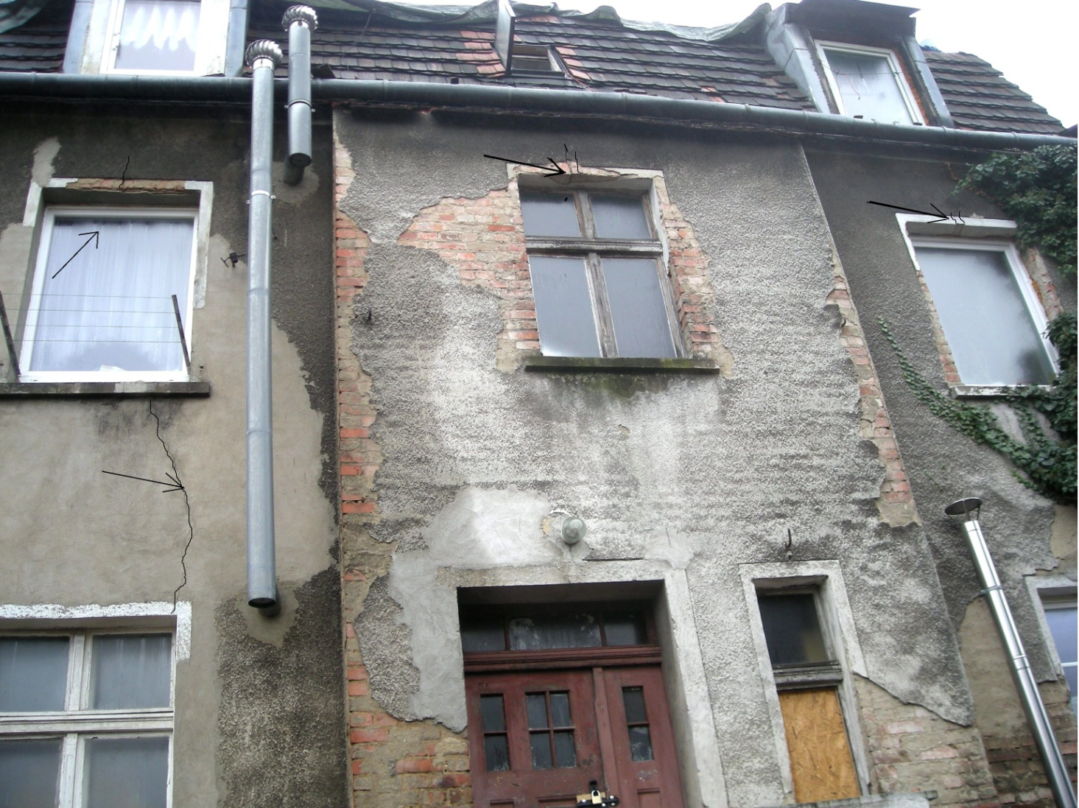
Fot. 21. Pęknięcia ściany tylnej budynku przy otworach okiennych

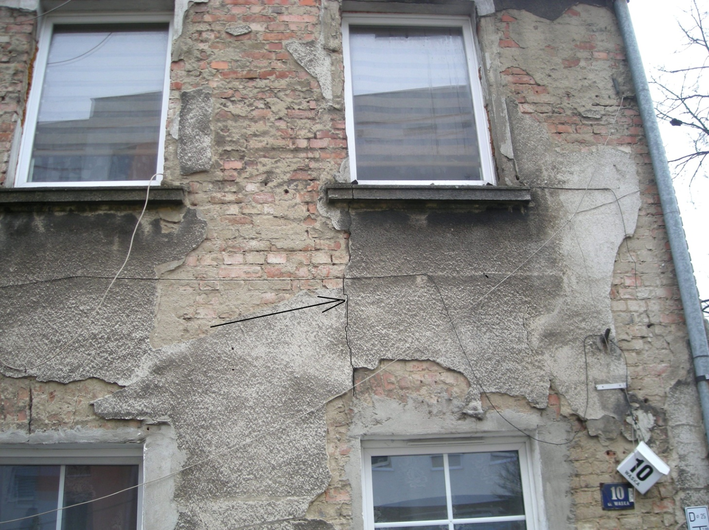
Fot. 22. Pęknięcia ściany frontowej budynku przy otworach okiennych

